封面 97學年舊社國小願景實踐課程教學省思表
- 適用年級： 二年級
- 撰寫者：李淑芬、陳羿臻、劉淑媛、黃綉琇
- 課程實施時間: □ 上學期 ( 月 日~ 月 日)
■ 下學期 ( 月 日~ 月 日)
- 教材名稱：缺”我”不可，有”你”真好
- 教學領域： 綜合
- 願景課程:(請勾選)
學校願景 | 教育目標 | 核心價值 | 課程實踐
快樂 | - 孩子能安全快樂的學習 | - 安全樂觀 | □安全教育課程
愛 | - 孩子愛自己  - 孩子愛社區  - 孩子愛自然 | - 愛閱讀  - 愛家鄉  - 愛護環境 | □閱讀課程  ■綜合自編課程  □環境教育課程
和諧 | - 孩子學習溝通與尊重，建立良好的人際關係 | - 尊重  - 溝通  - 合作  - 分享 | □人權法治課程  □性別教育課程<上學期實施>  □家庭教育<下學期實施>
夢想 | - 孩子透過合作學習，與他人共築夢想 | - 積極  - 希望 | - 合作學習課程
勇於改變 | - 孩子培養自省、自覺的能力，勇於創新。 | - 自省  - 創造與突破 | - 小荳荳進化時間課程
自我實現 | - 孩子發展潛能，培養終身學習的能力。 | - 實踐  - 發展潛能  - 終身學習的能力  - 察覺進化 | - 小荳荳進化時間課程

目錄
一、主題名稱……………………………………………………p.
二、上課節數……………………………………………………p.
三、設計理念……………………………………………………p.
四、教學目標與相關能力指標…………………………………p.
五、教學活動
活動一: ( )………………………………p.
活動二: ( )………………………………p.
六、教學資源……………………………………………………p.
七、評量方式……………………………………………………p.
八、教學成果
(一)教學活動照片………………………………………………p.
(二)其他 ………………………………………………………p.
九、教學後反思………… …………………………………………p.
十、 附件… ………………………………………………………p.

◎檔案內容
一、主題名稱：缺”我”不可，有”你”真好
二、上課節數：4
三、設計理念（創意教學背景說明）：學校中有些較為弱勢、特殊的孩子在班級生活上時常有被協助的需求，但實際上卻是遭到排斥、或者拒絕的待遇，這讓人極為不捨。
很希望班級中的每個孩子都能生活在一個和諧、尊重與喜樂的環境裡，而我想這要建立在一個有愛的基礎上。愛很抽象，無法如生字一筆一劃確實地教給孩子，但可以藉由許許多多的體驗活動，讓他們去經歷，去發想，進而激發孩子心中潛藏的美好良善，並化諸為具體的服務行動，慢慢蘊釀出愛的氛圍，使生活在其中的每一個生命都能感受到愉悅安祥。
四、教學目標與相關能力指標：

能力指標  (請列出代號和文字說明) | 教學目標
1-1-3  體會自己分內該做的事，並身體力行。  3-1-3  分享參與班級服務的經驗，主動幫助他人。 | 認知：  能認同主動服務團體、個人的精神  情意  能感受服務他人的喜悅，並養成主動服務的精神與習慣  技能  能以主動的服務態度去協助他人

五、教學活動
教學目標 | 教學設計流程 | 時間 | 教學  資源 | 評量重點
能認同主動服務團體、個人的精神  能感受服務他人的喜悅，並養成主動服務的精神  能以主動的服務態度去協助他人 | - 引起動機：  益智遊戲：”book book”圍贏  老師先說明遊戲規則：  - 按照班級人數，訂定多於班級總人數的長方形周長數。  - 全班使用規格大小相同的課本。  - 全班圍成一個圈，限時10分鐘，用課本圍出一個完整的長方形，從1號開始輪流放課本，放完回原位。  - 不可動他人的課本  - 全班每個人都放了自己的課本後，發現還無法完成老師規定周長的長方形時，老師提問：『想一想，怎麼辦？』，並告訴孩子，他們必須自己決定要怎麼做。  - 老師觀察記錄孩子後續的反應，並提醒活動剩餘時間。  - 發展活動  活動一：帶回教室討論『”book book”圍贏』的活動情形。各班教師根據長方形的完整度來提問，漸引導至『主動服務』的精神所在。  ~第二節課結束~  活動二：閱讀想想  - 上雲端圖書館共讀『星光盒子』  - 師生共同討論繪本內涵精神，並牽引孩子回到現實生活中，去發現班級或家庭環境中需要幫忙的部份。  - 請小朋友分享曾經助人的經驗，也請曾經接受過他人協助的孩子分享感覺。  ~第三節課結束~  - 綜合活動：製作愛心樹  - 每個人製作一棵愛心樹，搭配班級布置，全班就會形成一個愛的小森林  - 愛心樹活動作法：  - 每人剪24顆小愛心當愛心樹的葉子  - 全班的愛心葉收集在一個愛心桶裡  - 每個人在8開的圖畫紙上畫上樹幹與分枝  - 每做一件主動服務他人的事，就可以從愛心桶裡拿一片愛心葉，，貼在自己的愛心樹上  - 執行活動直到愛心桶內的愛心葉沒有了為止  - 頒發愛心徽章，貼於愛心樹的樹幹上。  - 愛心徽章等級：  - 愛心小園丁（1片葉子以上）  - 愛心小天使（20片葉子以上）  ◎愛心小神仙（30片葉子以上）  ~第四節課不結束~ | 40分  40分  40分  40分 | 課本  電腦、投影機、網路  圖畫紙、印好24片愛心葉的紙張、繪圖用具 | 實作評量  觀察評量  觀察評量  觀察評量  實作評量

六、教學資源：課本、電腦、投影機、網路、圖畫紙、印好24片愛心葉的紙張、繪圖用具
七、評量方式：實作評量、觀察評量
八、教學成果：
(一)教學活動照片
照片 | 文字說明
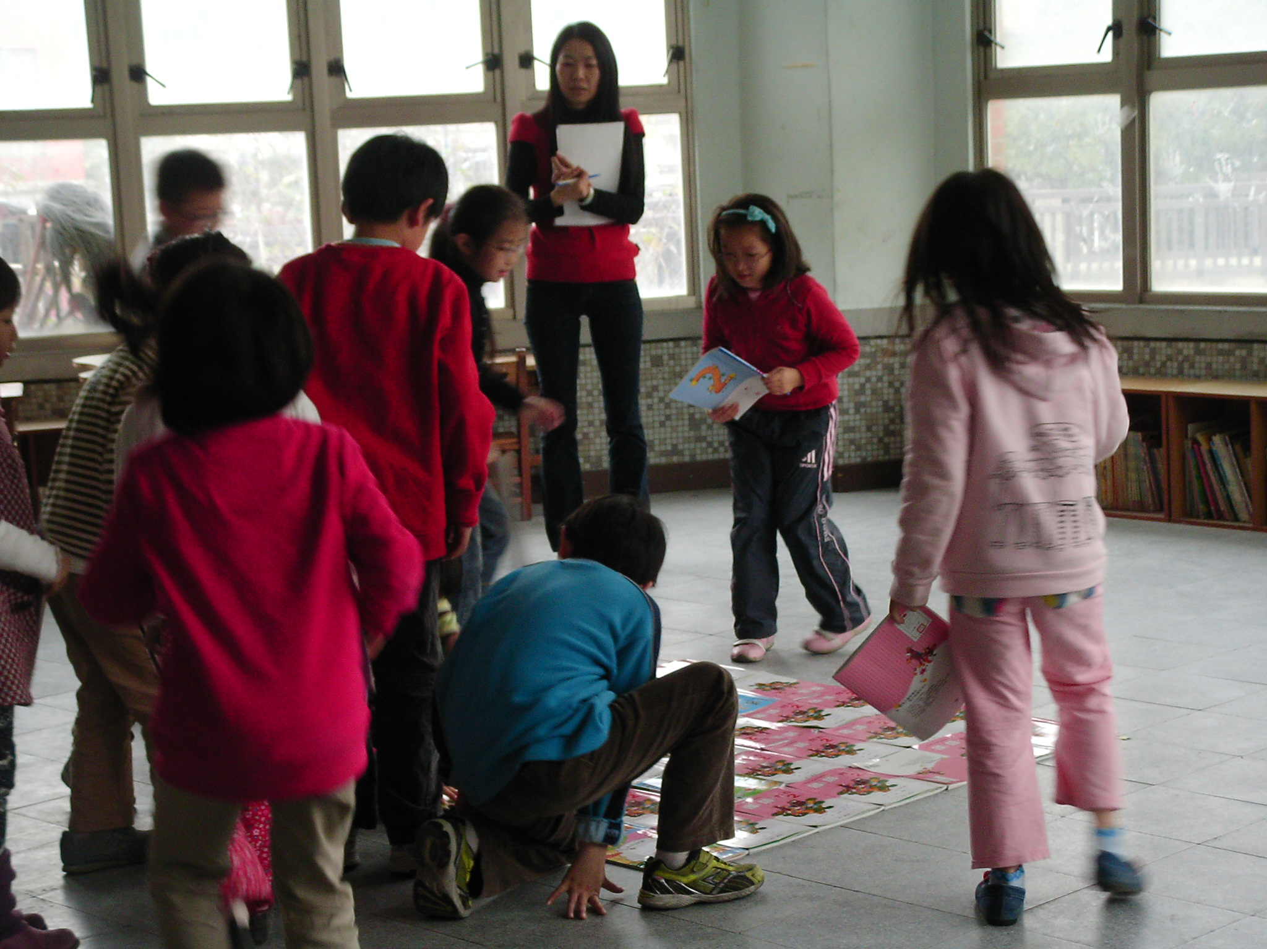 | 益智遊戲：”book book”圍贏  孩子們開始依著老師的說明放自己的ㄧ本書
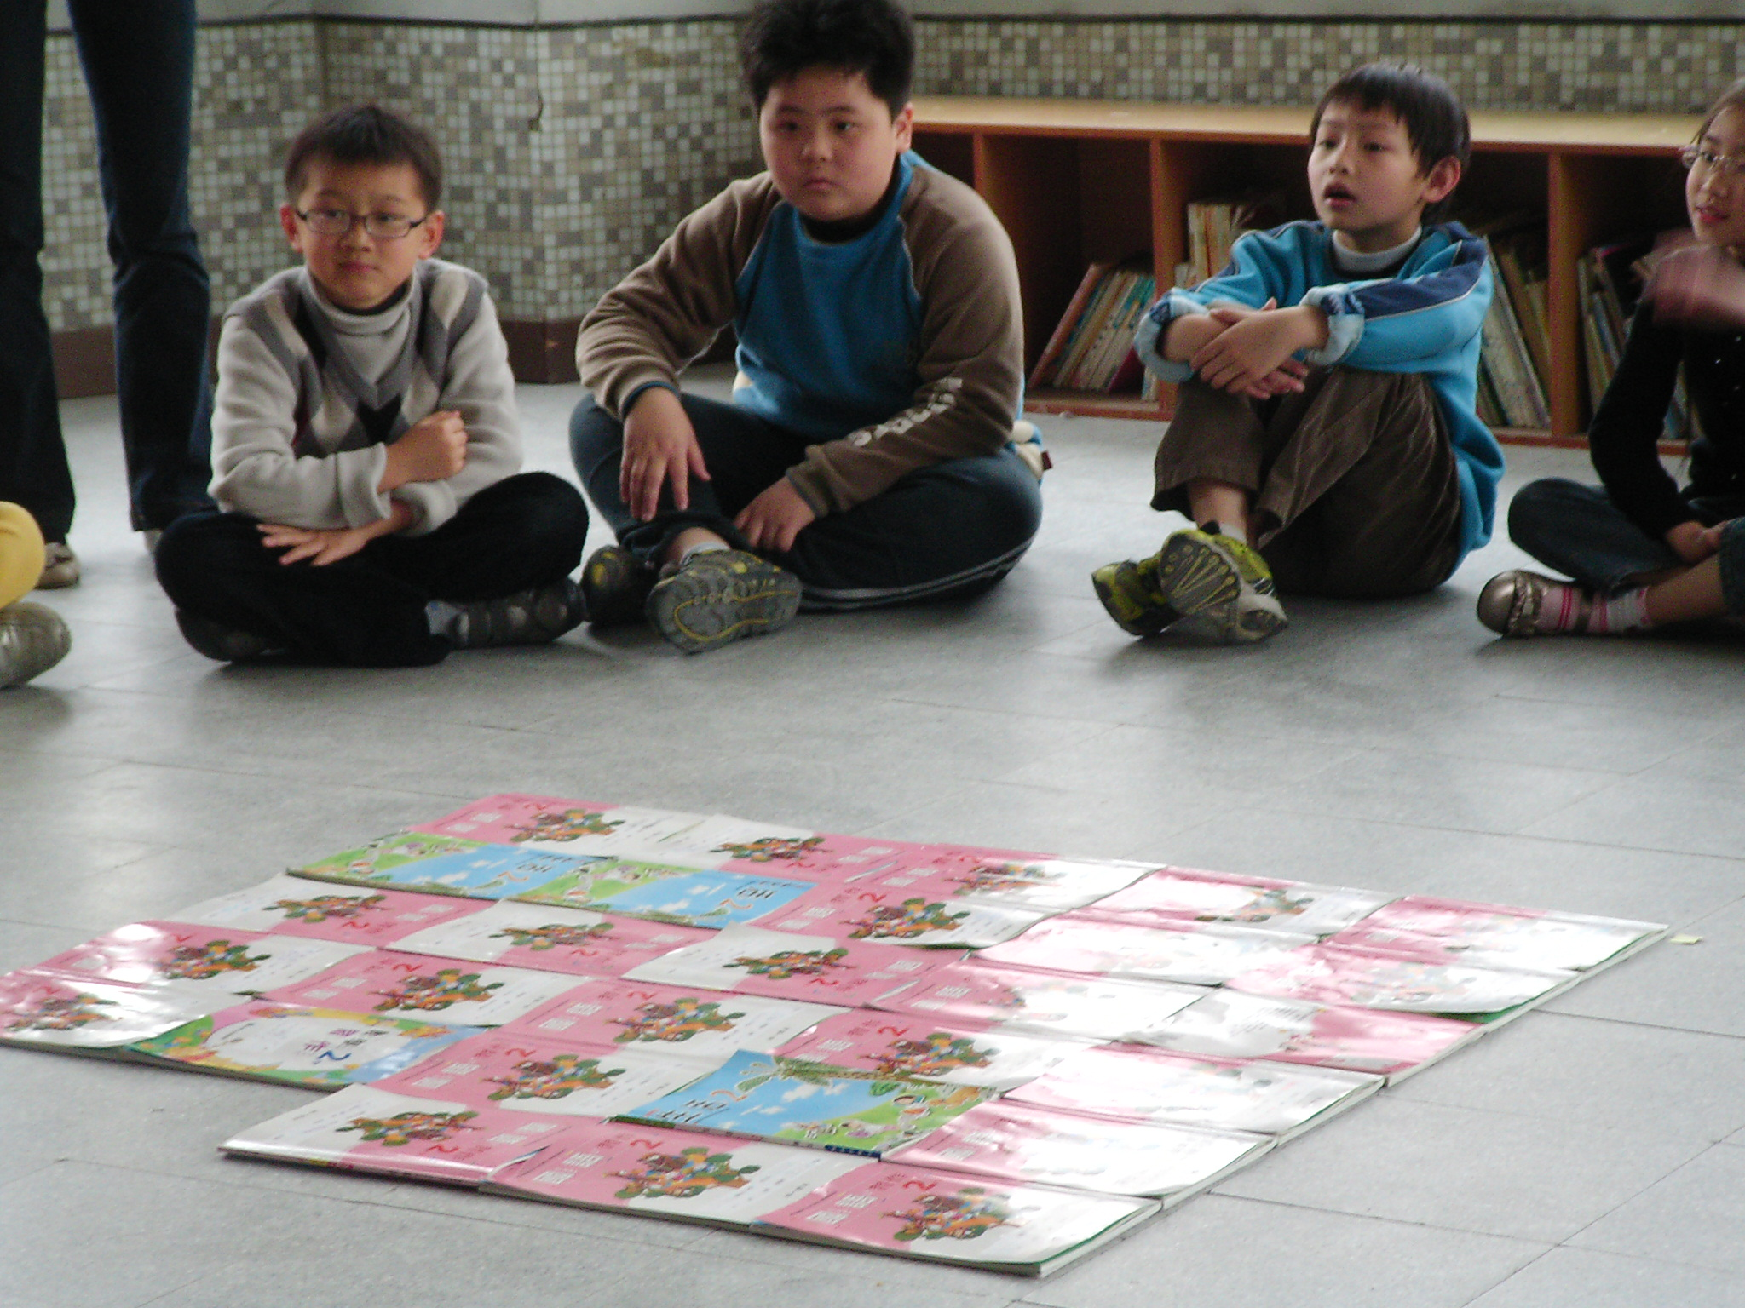 | 每個人的書都放好了，那要圍成ㄧ個長方形所缺的角怎麼辦呢?誰願意主動來補齊呢？
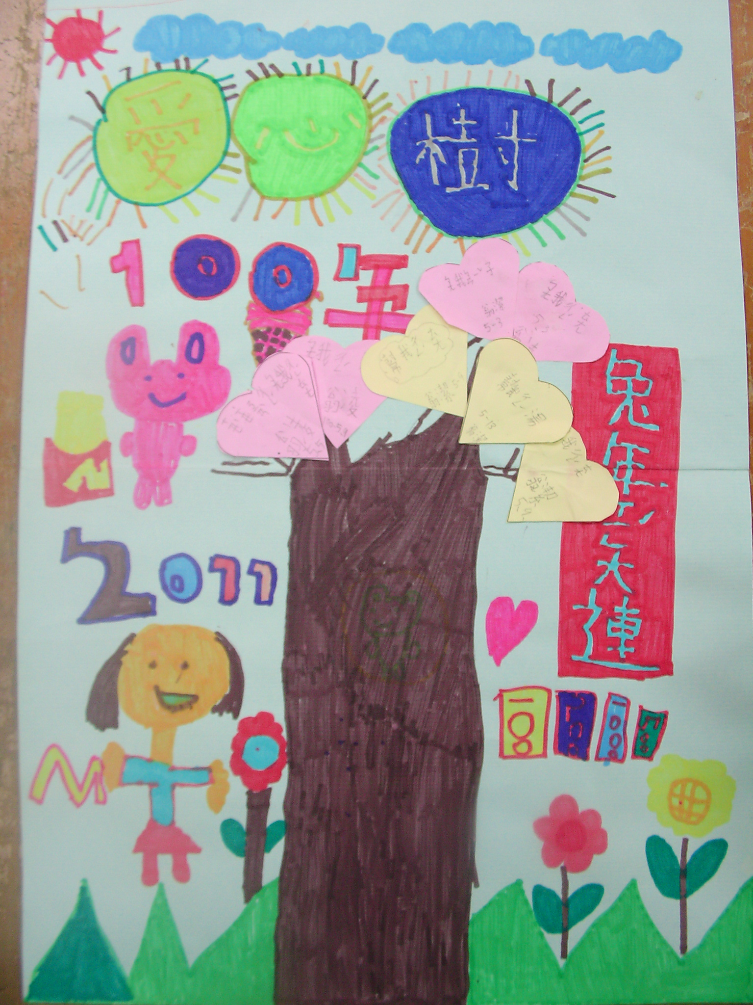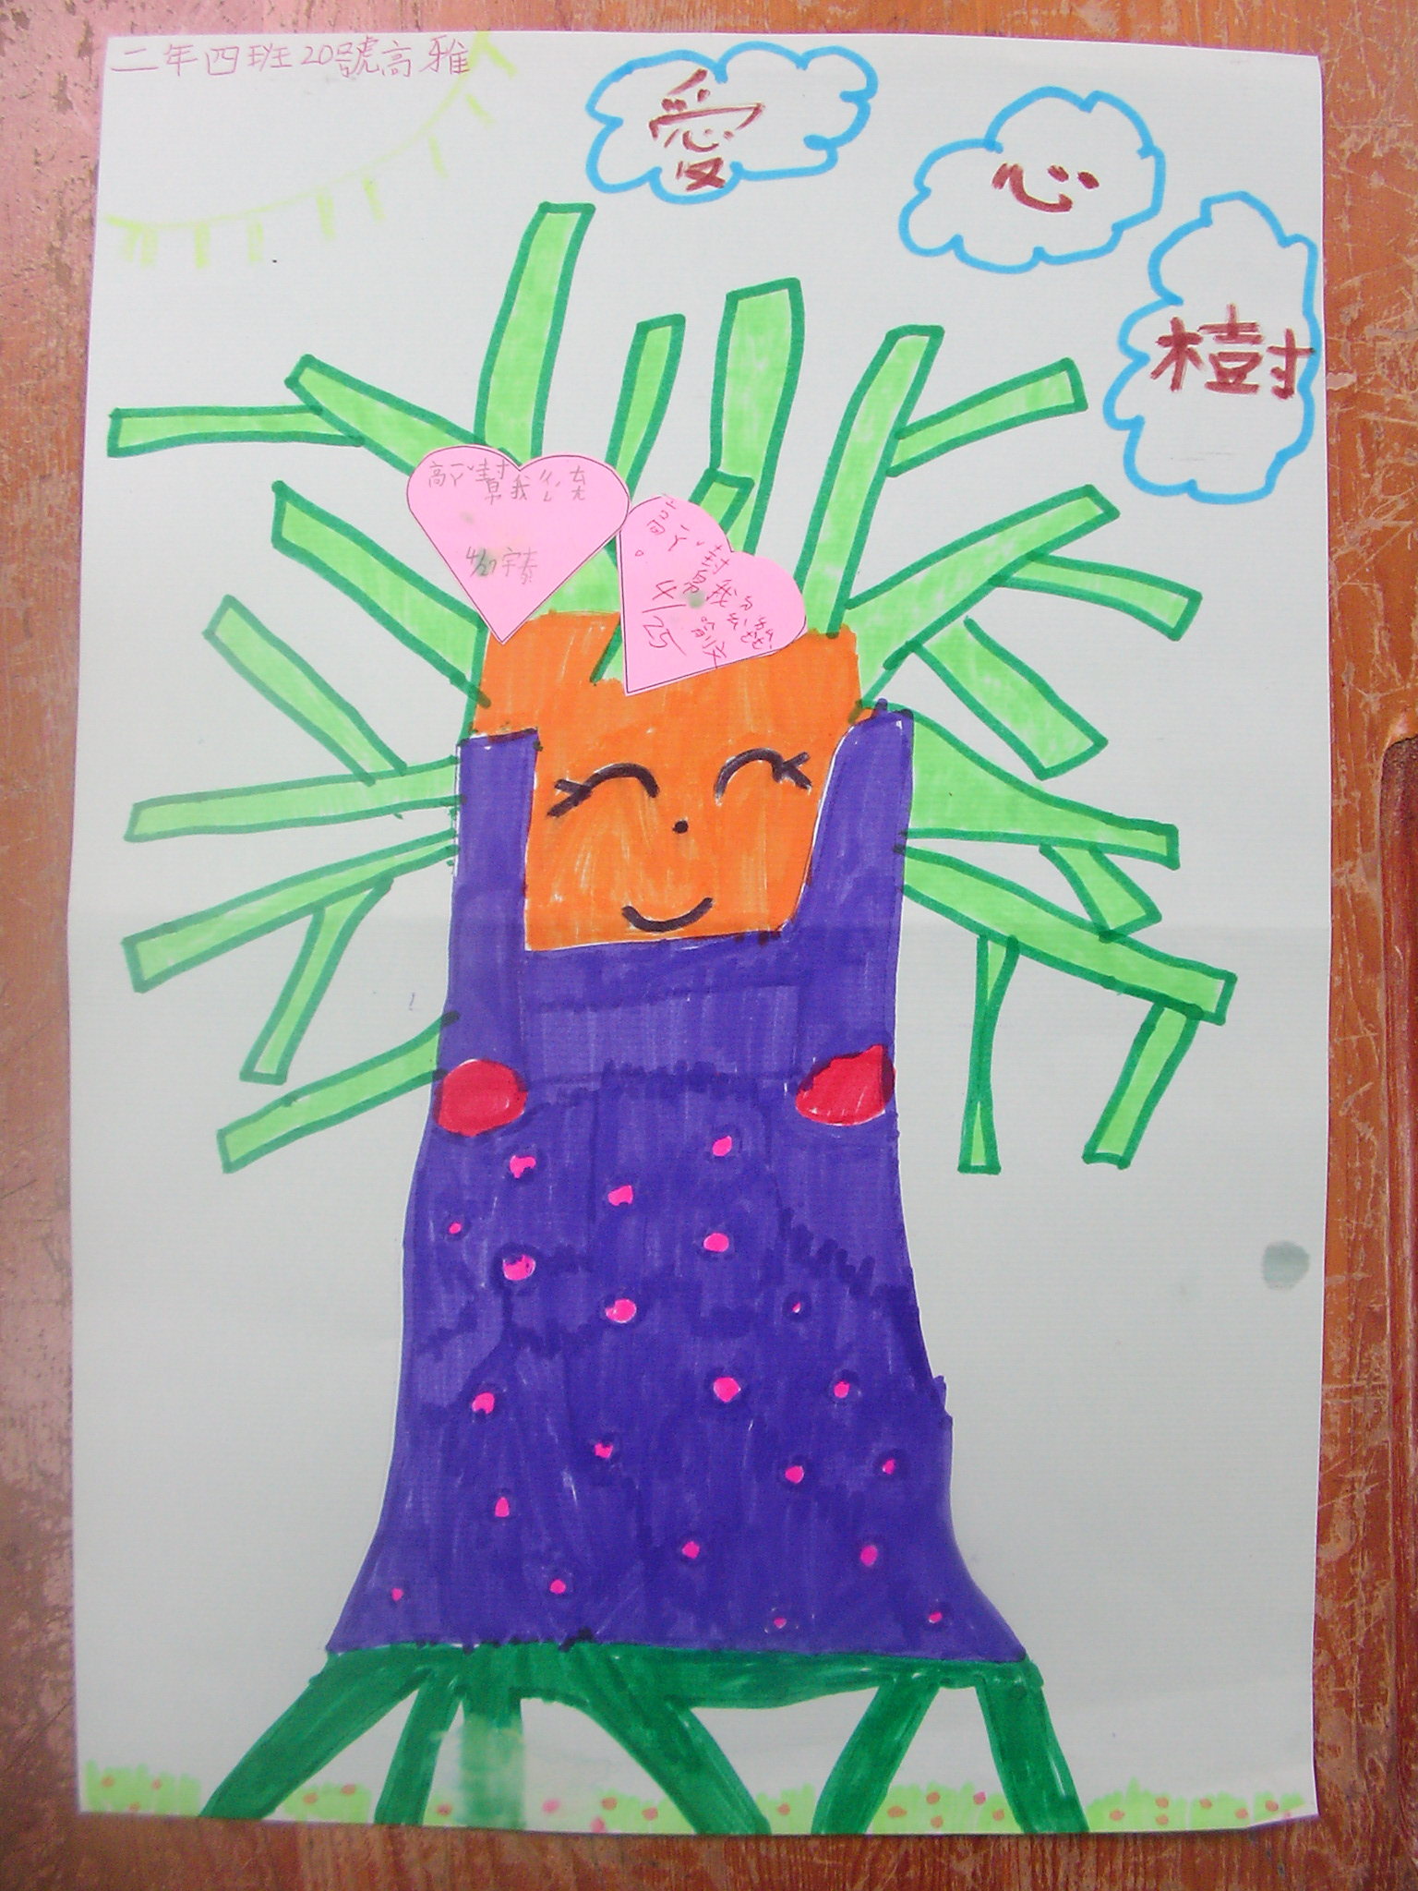 | 孩子們畫出的愛心樹，壓在透明墊板下，提醒著自己要隨時隨地保持ㄧ顆主動服務他人的熱心，好讓愛心樹上的葉子能越來越茂盛.

(二)其他
九、教學後反思：
(一)、省思表
帽子 | 思考向度參考 | 說明
  白帽子  客觀的角度來分析目前取得的資訊 | 有否參照課程設計實施？ | 有
 | 課程實施是否能符合原設計的目標與架構？ | 有
  黃帽子  積極正面的態度來思考佔優勢 | 實施時學生有哪些學習反應，讓我們覺得這個課程是有價值的? | 孩子們願意主動幫助較為弱勢的另一群同學
紅帽子  感覺如何？喜歡它或討厭它的原因是什麼？ | 整個課程的實施，我感覺---- | 很值得，但需要時間的持續養成
綠帽子  思考新的做法 | 課程實施的協同合作與分工情形如何?未來可以做的更好的調整方法--- | 分工情形良好
  黑帽子  以客觀的資料來批判失敗原因 | 教學實施與原設計的差距有哪些？爲什麼? | 有些孩子會為了拿到愛心葉子才幫助他人，本末倒置，需再教育
藍帽子  控制與計畫整個思維的流程 | 課程流程與時間規劃有否須修正的地方？ | 沒有
其他

(二)、感想
這個課程ㄧ步ㄧ步的引導孩子內心中的善良小天使，讓她走出來，伸出雙手去扶持她/他可以協助的對象，隨時隨地做著讓自己心境可以更喜樂，讓世界可以更美好的服務善事，這真的是ㄧ個值得延續的課程。
十、附件

